汉奸的哀鸣与美西方的狂吠——反华势力“借尸还魂”惊天阴谋（终结篇）

原创 有里儿有面 [有理儿有面](javascript:void(0);)

**有理儿有面**

微信号 youli-youmian

功能介绍 你说是不是

2020-05-29[原文](https://mp.weixin.qq.com/s?__biz=Mzg3MjEyMTYyNg==&mid=2247499604&idx=1&sn=2af6522d9b1b2f29862559b34849c20b&chksm=cef6ab21f98122372d39493879b208fb1f8898e448628a0802e039b8ec79157edf83fda08804&scene=27#wechat_redirect&cpage=73) 发表于

收录于合集 #带你看清这些势力的真实面目 3个



前期，有理哥分别写了：[霸权时代的斗争——西方反华势力“借尸还魂”惊天阴谋（一）](http://mp.weixin.qq.com/s?__biz=Mzg3MjEyMTYyNg==&mid=2247493574&idx=1&sn=9475e6357620bdaf0df4ba385747a566&chksm=cef6b3b3f9813aa57cce7e29a55b7a11af353c59453c45e4903949a3fd660311f1833f64bf51&scene=21#wechat_redirect) 以及 [带血的炮灰——西方反华势力“借尸还魂”惊天阴谋（二）](http://mp.weixin.qq.com/s?__biz=Mzg3MjEyMTYyNg==&mid=2247495198&idx=1&sn=267733fa6386d2a264521cc402d7a371&chksm=cef6ba6bf981337dfdbeca228bcb814d80567813ac437cb7fc46984364349f98e05d19a6e033&scene=21#wechat_redirect)，今天为大家带来终结篇：

昨天，全国人大通过了关于在香港特区维护国家安全的有关决定，这可急坏了肥佬黎。

最近，大汉奸黎智英由于“病急乱投医”，明显苍老了很多。

5月12日，他在接受台媒采访时疯狂表白CIA。**“我很想CIA，我很想美国影响我们，我很想英国影响我们，我很想外国影响我们，为什么？因为他们的支持，是我们唯一能够撑下去的（理由），外国的势力是现在我们非常需要的，让我们撑下去（理由）！”**



5月22日，在得到港版国安法即将出台的消息后，急于开溜的黎智英到香港高等法院申请保释期间准予离港被拒，于是新开推特疯狂向特朗普呼救。

5月24日，他一边联络美国特工上街指挥骚乱活动邀功，一边指挥旗下毒媒《苹果日报》刊发“一人一信”继续求救于特朗普，并就**“如何留言才能引起特朗普注意”**等专门刊登图片进行指导！5月26日，感觉求乞美国无望的黎智英，转而向蔡英文开始询问“移民事宜”。

这正可谓是摇尾乞怜求救相，惶惶不可终日丧家犬！

1

黎智英现在的窘境，是卖港求荣的汉奸们及境内外乱港分子大势已去的一个缩影。

但是，困兽之斗必然凶残恶毒！

“港版国安法”即将出台的消息发布后，美西方反华势力开始带头反扑。

5月29日，美国国务卿蓬佩奥、英国外交大臣拉布、澳大利亚外长佩恩、加拿大外长商鹏飞发表所谓“联合声明”，对香港特区维护国家安全立法说三道四，干涉香港事务和中国内政。中国外交部已发表声明，对美英澳加的所谓声明此表示强烈不满和坚决反对！

而一直拿香港“揩油”中国的英国，其首相府5月22日就曾表示政府正在“密切跟踪”香港局势发展。同一天，英、澳、加三国外长捆在一起发了个联合声明，声称中国审议制定的“港版国安法”侵犯港人“人权”、“自由”，有可能破坏“一国两制”的原则。

英国的约翰逊和拉布为了阻止中国实施“港版国安法”，威胁要给予持有英国国民(海外)护照的香港人更大的签证权利。末代港督、将死之人彭定康呼吁6月召开的G7峰会要将“港版国安法”议题列入讨论议程中，采取一致立场施压中国。

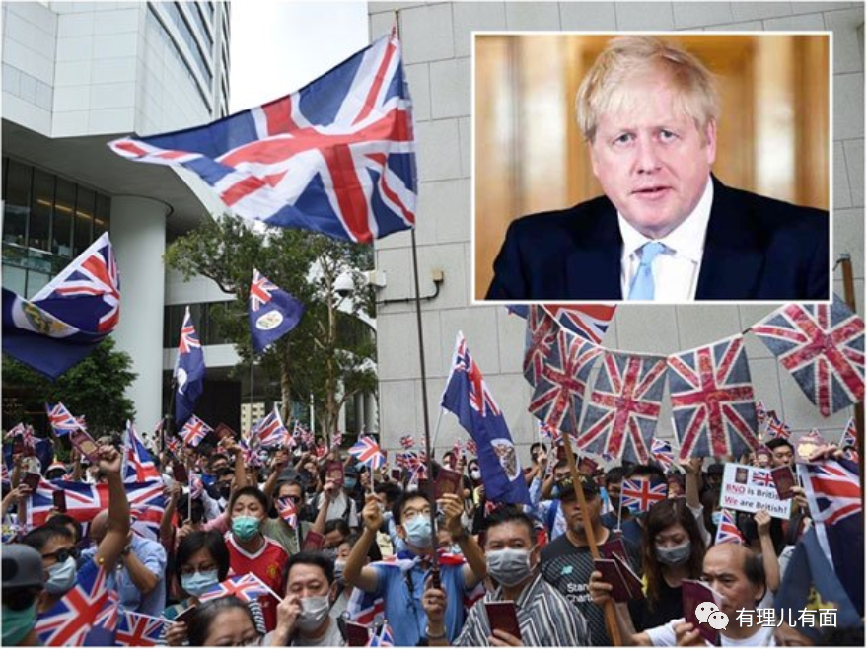

在美国，创造新冠死亡“10万+”的特朗普表示将作出“非常强烈的反应”，蓬佩奥指示美国驻联合国代表要求联合国安理会就涉港问题立即予以讨论，结果被中国一票否决。而就在27日，蓬佩奥曾在国会上叫嚣指香港已不再“高度自治”，威胁取消特殊地位。

连民主党总统候选人拜登也想捞点选票，妄称美国应就香港问题带领全球谴责中国，并批评竞选对手特朗普在人权问题上保持沉默的行为是“毁灭全球人民”。其国内的共和、民主两党议员更是鼓噪要承认香港是“独立国家”、“制裁”中国官员和实体云云。

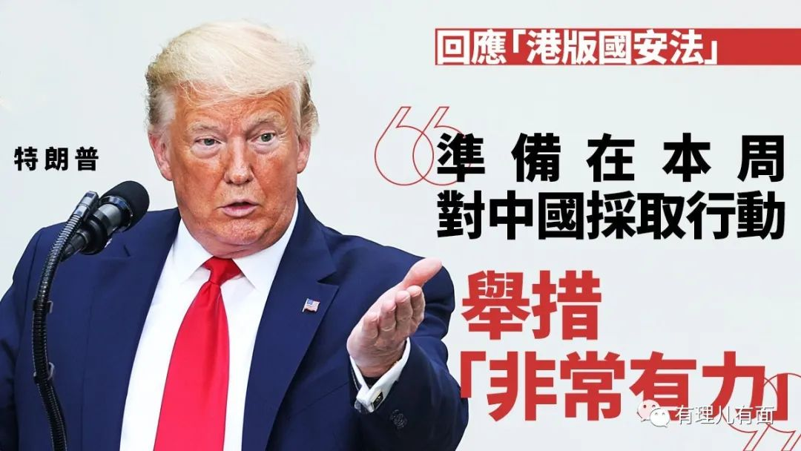

西方反华势力的撑腰打气，让大小汉奸们蠢蠢欲动、跃跃欲试。

“叛国乱港四人帮”的二号人物李柱铭希望全世界都会为香港说话，并**“相信美国政府有智慧知道如何处理”。**

非法“占中”发起人、乱港军师戴耀廷发脸书诋毁中央政府正加速对香港的“控制”，把香港及中国推到了“悬崖的边缘”。

黎智英头马、工贼李卓人诬称国安法在中国有如以言入罪的“万能Key”，全香港都会受到“严重威胁”。

乱港议员们除了各种诋毁抹黑、鼓动“手足”走上街头“抗争”外，借着阻挠《国歌条例草案》二读又在立法会上演“和你闹”戏码，拉布、围攻、扔“臭弹”，发泄无法阻止“港版国安法”推行的“委屈”和“不甘”。

河童黄之锋丢不掉抱外国粑粑大腿的习惯，不仅5月23日晚上偷偷进入美国驻港总领馆，密谋要在全国人大审议期间控制香港舆论，炒作诋毁“一国两制”制度，还向美国《华盛顿邮报》投稿，呼吁美国执行所谓《香港人权与民主法案》、欧盟通过马格尼茨基人权法，对中国进行“制裁”。

 “民阵”召集人岑子杰更是妄称立法严重损害全港人“民主”“自由”权利，扬言将“再组织200万人为香港“自由”而战，坚决“抗争”到底。

瞧瞧这一窝子汉奸走狗吧，在走向铁窗生涯的道路上，他们可是一个都不能少！

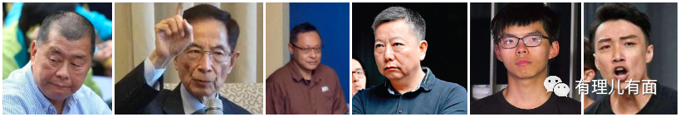

偏于岛上的蔡英文也不甘寂寞，表示台湾可能部分或全部停止适用港澳条例，并将于近期宣布“具体协助港人措施”。其手下林飞帆也不忘捧臭脚，妄称台湾应与他国合作组成“撑香港国际队”。

而前一阵颇为低落的黑衣曱甴们，眼见快没了生存空间和资金来源，在蛊惑煽动下更是不顾疫情期间的禁聚令，连续于24日、27日再次上演打砸抢烧、“私了”无辜市民、“装修”商铺、堵路等闹剧，甚至还妄图冲击立法会，结果成了送人头大会，被早有准备的香港阿sir们逮了个正着，损失“手足”近500人。这些乱港的行动，结果是“赔了夫人又折兵”！徒劳无益！

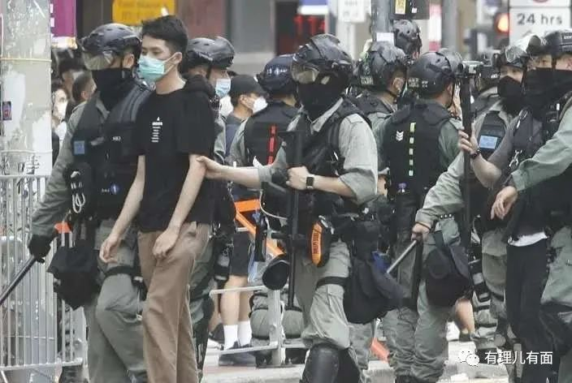

2

综观港内杂碎的手法，无非还是走“国际盟友”、“街头运动”、“体制抗争”的“港独”老路，大限将至仍然不知悔改，上演最后的疯狂，期望能够获得橄榄枝。然而，汉奸卖港求荣真的就能名利双收吗？

真是喜欢大白天做白日梦。殊不知，螳螂捕蝉黄雀在后。

在西方主子们眼里，黎智英、李柱铭、戴耀廷、黄之锋、罗冠聪之流也是**“尸”，是可以用来反中乱港、搞颜色革命让殖民主义阴魂再次附体香港、从而实现“亚太再平衡”战略、继续称霸世界的工具，在政治上还有利益需要而已。**

至于许以曱甴们的“自由、民主、人权”，帮助“解放”、帮助发展、提高竞争力、改善生活之类的言辞，也仅仅是政治操弄的伎俩！

所有许诺、姿态，都是蛊惑、欺骗和利用，而一旦这帮人失去价值“无可奈何花落去”，就会受到英美主子“门前冷落鞍马稀”的遗弃！

还记得他吗？那个为了2500万美金出卖萨达姆藏身之处的亲信保镖穆斯拉特，没有如愿领到赏钱。耍赖的美军认为他是被刑讯后才提供的消息，如今他依然被关押在伊拉克监狱里。美军一少校说，**“他是个坏蛋，应该在监狱中了却余生”。**

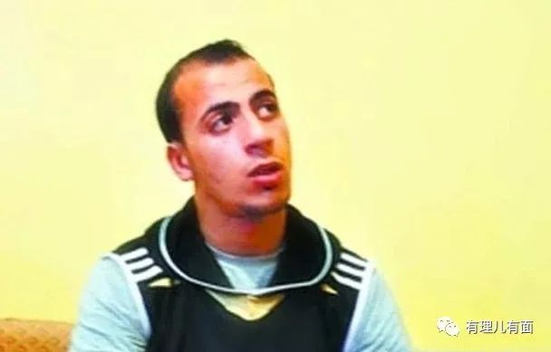

为了近200万美元赏金，冲上去两枪要了卡扎菲命的利比亚小青年乌雷比，也是一毛钱没见到，而且据说是死于卡扎菲支持者乱枪之下。

现在，黎智英惶惶不可终日的模样，就是预演！

**这帮美西方强盗，早在前苏联、叙利亚、利比亚等国的疆土上，用阴谋诡计、和平演变甚至武力入侵，上演了无数血淋淋的实例。**

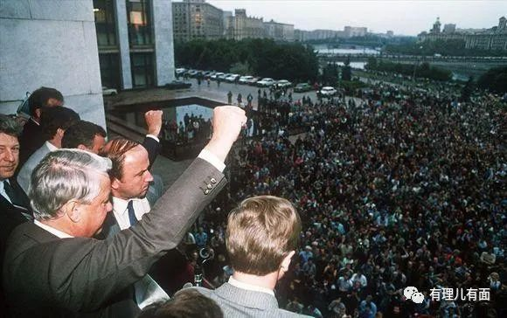

美西方需要的，不是一个强大的有竞争力的对手，而是自顾不暇、无法与之匹敌的弱鸡，以此维持自身的霸权。

随着中国的和平崛起，中美战略博弈加剧，美国利用香港问题对中国进行遏制、打压的一手明显加重，并从幕后走上前台，公然向中国和特区政府施压，并为反对派提供保护伞。

特别是去年11月特朗普签署的所谓《香港人权与民主法案》，标志着美国企图以国内法方式将插手干预香港事务制度化、常态化，成为牵制中国发展的新筹码。再加之“港独”、“台独”勾连合流、沆瀣一气，这些都成为危害中国国家主权和领土完整的破坏力量。

想把香港变成对中国进行渗透破坏的桥头堡，中国绝不会答应。世界上也没有一个国家会对危害国家安全的行为坐视不理、放任不管。

因此，“港版国安法”的推行实施势在必行、也绝不会动摇。

3

中国外交部发言人赵立坚25日在外交部例行记者会上强调，**“香港是中国的香港，香港事务纯属中国内政，香港特区立什么法、怎么立法、何时立法，完全是中国主权范围内的事，美国没有资格指手画脚、插手干预。如果美方执意损害中方利益，中方必将采取一切必要措施，予以坚决回击和反制。”**

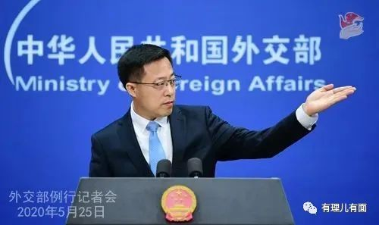

我们坚信，西方反华势力的图谋不会得逞，中国捍卫国家主权、尊严、发展的决心不容置疑。“港版国安法”的出台，已经敲响了港内大小汉奸们的丧钟，像黎智英、李柱铭、黄之锋之流反中乱港的罪行，也将不再会是轻飘飘的自由来去，专门的法条和执行机关，必将会使他们灰飞烟灭！

黎智英等叛国乱港四人帮、青年港独头目黄之锋之流、反对派议员等人自甘堕落，沦为西方主子们实现全球图谋之“尸”，幻想帮助其实现复盘殖民香港的鬼魂，不仅属于痴心妄想、黄粱美梦、自淫自乐，而且必将被永远钉在历史耻辱柱上遗臭万年！

那些被蛊惑、被蒙蔽的飞蛾扑火的“鸡蛋”“羔羊们”，看看被你们给予无限希望、如今实际陷于内外交困中难以自拔的美国吧：疫情中死亡人数已达10万远超历史上任何一场战争；国内种族主义矛盾无法调和，警察抓捕一名黑人时致其死亡引发的大规模暴力冲突正在国内蔓延；国际上各种胡乱指责、各种威胁退群、各种“甩锅”推责，自由灯塔的灯泡都快断电了……

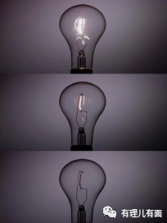

“港版国安法”对于香港局势来说，既是止暴制乱的“及时雨”，更是确保香港长期繁荣稳定的“定海神针”。

明朝内阁首辅大臣张居正有一句名言——**天下之事，不难于立法，而难于法之必行。**

我们必须要清楚，人大通过港版国安法，可谓万里长征迈出的第一步，但要让这根“定海神针”变为降妖除魔的“如意金箍棒”，关键还在于如何执行！

目前，全国人大的决定中已明确了要在香港设立国家安全机构，但目前尚未明确法律落地后执法与司法工作究竟由哪一方执行，或如何分配和安排。

所以，关于执行的问题，有理哥提点建议：

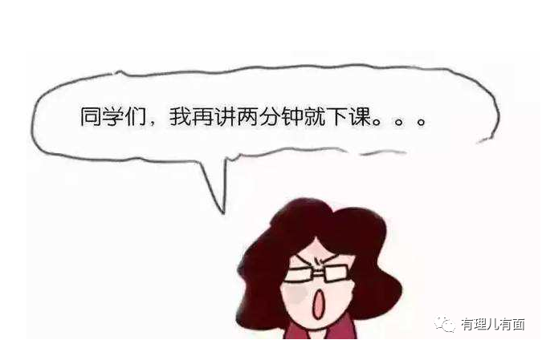

**首先，香港特区政府所有部门和人员必须上下一心、分工明确、团结一致推动“港版国安法”的落地生根。**当然，凝心聚力不单是喊喊口号，而是有一竿子插到底的勇气和执行力，尤其是香港的五大纪律部队，更应该从上到下坚决维护并执行，对于那些偏黄或是骑墙派的官员和公务员，必须要予以及时更换和清除，否则一定会成为“港版国安法”落地的绊脚石。

**其次，就是要做好香港普通民众的释疑解惑工作，在民意上争取支持，在舆论上形成声势。**近期，香港反对派和黄媒不断挑起恐惧与仇恨，一再聒噪“国安法”引入香港会影响普通民众的人权和自由，妄图再次上演污名化修订逃犯条例的老戏码，制造修例风波的翻版。

对此，特区政府、建制派立法会议员以及港区人大代表、政协委员以及一众爱国爱港的知名人士，一定要集中发声，对各类抹黑和谣言进行揭露及反制，特别是要利用好年轻人聚集的网络社交媒体、论坛及各类新闻媒体直播平台，向民众明确中央政府订立法律符合《基本法》和香港的普通法法系原则，“港版国安法”针对的只是有组织、有策划的危害国家安全的活动的人员，普通民众不会受到任何影响，更不会出现反对派口中所谓的“只要批评政府就会受到监控、因言获罪”等情况。

**第三，也是最重要的一点，就是执法主体和司法审判主体的明确。**关于执法主体是谁其实已经很明确了，既然要在香港设立国家安全机关，就要从优从快，将专职负责国家安全的工作机构作为中央驻港的重要机构之一，并赋予其相应的职能职责和完全的执法权限。同时，特区政府更要设立专门负责国家安全的相关部门，与中央在港国安机构密切配合，共同完成维护国家安全的任务。

**关于审判主体，有两种选择。**一种选择是交由香港现有法庭负责，优点是避免部分普通民众对于国安法是否会影响香港司法的担忧，但面临的最大挑战就是目前很多香港法官的偏颇以及严重的“司法双标”问题。想要解决此问题比较棘手，既不能直接更换法官以落得破坏香港现有司法体制的口实，又不能以行政命令干扰司法，最多只可以由终审首席大法官颁布裁决原则，要求所有法官必须遵从，以解决法官裁决尺度不一的问题。但执行起来到底会到什么程度？法官能否做到公正裁判？如果出现问题了怎么办？可以说，交由香港现有法庭负责的话，我们终究不能掌握完全的主导权。

所以，有理哥更偏向于第二种选择，就是**在香港设立专门审理涉及国家安全案件的特别法庭。**可参照国际惯例，要求主审法官不得由外籍或双重国籍的法官担任，必须宣誓效忠中华人民共和国和香港特别行政区，才有资格审理相关案件。因为就像港区全国人大代表陈曼琪律师所讲：**由拥有外国国籍或双重国籍的法官审理国家安全案件，有潜在或实际的利益冲突问题，他们必须回避。这是专业问题，法治的价值，不是纯国籍问题。**



当然，如果设置专门的特别法庭，也面临着相关困难，比如香港的司法体系属于普通法系，而内地属于大陆法系，从专业性上来讲内地的法官可能在短时间内无法完全胜任法庭审判工作。而且，引入内地法官也可能会引发部分民众对现有司法体系的担忧。但是目前看，香港本地的法律人员或从业者也同样未必能满足设立国安法庭的人才需求。这种类似的系列问题需要逐步解决，急是急不来的。

但总的来说，我们看到“港版国安法”的通过已经迈出了坚实的一步，纵有千难险阻也不可能有任何停滞，必会昂首挺胸大踏步前进。这两天，有两条对比性很强的消息，似乎预示着香港未来的路：

其中一条是，全国人大表决通过“港版国安法”后，香港社会各界反响热烈，市民签名支持更加踊跃。最新数字显示，已收集到超过200万个市民签名，力撑“港版国安法”。

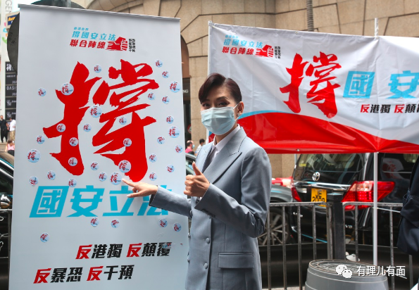

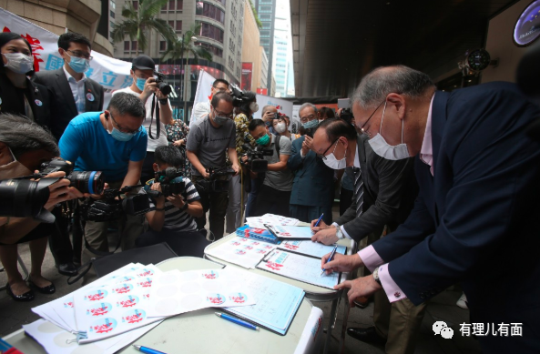

而另一条消息是，前天乱港分子组织的“抗议国歌法二读”运动已声势大减，现场参与者比之过去减少数倍，且由于非法游行集会，警方依法逮捕396名乱港分子。他们如今已不具有大规模的动员力，“运动”已为强弩之末。可见“国安法”的订立让大部分民众意识到，维护国家安全是必须履行的义务。

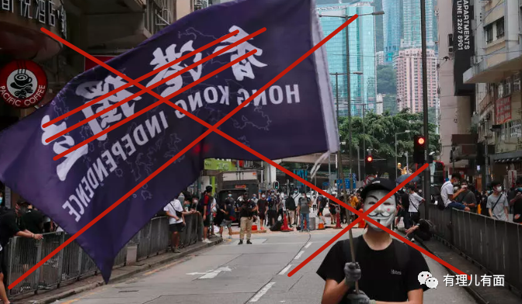

那些仍然心存幻想的人，睁开你们的眼睛好好看看吧，香港“止暴制乱、恢复秩序”已是人心所向、大势所趋！

“港版国安法”这把正义之剑，必将刺穿笼罩香港的阴霾，东方之珠，必将迎来又一个艳阳天！

**图片均来自网络**





**关注公众号：**

**有理儿有面**

**理   性｜   揭   秘｜   探   讨**







有里儿有面

**微信扫一扫赞赏作者** **赞赏**

已喜欢，对作者说句悄悄话

取消

**发送给作者**

**发送**

最多40字，当前共字

 人赞赏

上一页 1/3 下一页

长按二维码向我转账

受苹果公司新规定影响，微信 iOS 版的赞赏功能被关闭，可通过二维码转账支持公众号。

### 精选留言

用户设置不下载评论